Рекомендации по использованию в образовательном процессе учебного пособия «Английский язык» для 5 класса

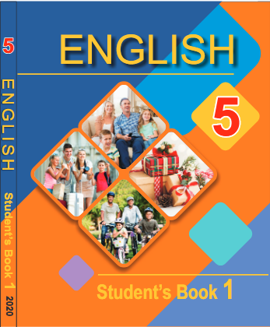
К 2020/2021 учебному году издано учебное пособие «Английский язык» (Лапицкая Л.М., Калишевич А.И., Севрюкова Т.Ю., Седунова Н.М. Английский язык : учебное пособие для 5 класса учреждений общего среднего образования с русским (белорусским) языком обучения, с электронным приложением. В 2 частях. Ч.1. Ч.2. – Минск: Вышэйшая школа, 2020). Учебное пособие подготовлено в соответствии с учебной программой по учебному предмету «Иностранный язык».

В учебном пособии определяются и реализуются ведущие методические подходы в обучении иностранным языкам на современном этапе – личностно ориентированный, компетентностный, коммуникативный, когнитивный и социокультурный в их единстве. Учебное пособие решает задачи по развитию личности учащегося через формирование навыков и развитие целого комплекса умений, соответствующих различным формируемым компетенциям.
Учебное пособие рассчитано на 3 учебных занятия в неделю и состоит из 9 разделов. Все разделы имеет одинаковую структуру, и состоят из уроков. Каждый урок предполагает обучение всем видам речевой деятельности и аспектам языка в целях общения, т.е. ориентирован на иноязычное общение в устной и письменной формах.
Начальные уроки в каждом разделе посвящены формированию лексических и / или грамматических навыков. Далее следуют уроки совершенствования речевых навыков говорения и развития умений монологической и диалогической речи. Завершаются разделы уроками развития речевых умений в чтении, восприятии и понимании речи на слух и письменной речи. В конце раздела учащимся предлагается проектное задание, которое позволяет повторить и закрепить весь изученный в разделе языковой материал через использование в новой коммуникативной ситуации и в новом формате проектного задания.
Лексический материал обозначен рубрикой Picture dictionary (Словарь в картинках), к которой учащиеся обращаются после устного введения новой лексики в мини-рассказе учителя или чтения текста в учебном пособии. Учащиеся работают в парах, читая подписи под картинками, играют друг с другом в игру «Угадай» и т.п.
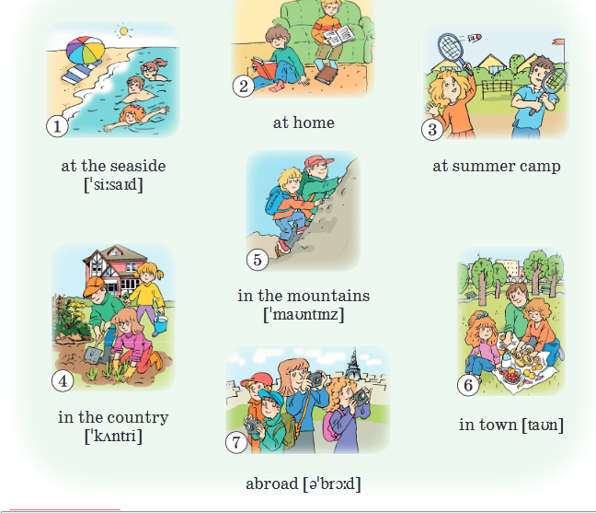

Грамматика выделена в учебном пособии в рубрике Grammar secret (Грамматический секрет), но подход к изучению грамматики – функциональный, т.е. грамматика нужна для решения коммуникативных задач. Ознакомление с грамматическими структурами и явлениями, как и при изучении лексики, начинается через ознакомление на основе текста, который помогает учащимся осознать значение грамматической структуры, проанализировать ее форму и функцию и далее перейти к овладению грамматикой в речевой практике.
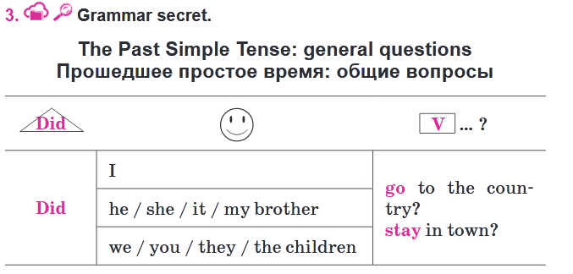

Краткие теоретические пояснения грамматических явлений размещены в электронном приложении в рубрике Grammar assistant.
Для грамматических явлений, которые необходимо запомнить, в учебном пособии используется рубрика TOP SECRET.
Каждый урок в учебном пособии представляет собой урок общения: он носит целостный характер, подчинен общей теме, сюжету, помогает учащимся решать определенные коммуникативные задачи, и ориентирован на продукт и результат.
Для организации устного иноязычного общения учебное пособие задаёт ряд ситуаций, участники которых наделены определенными ролями, решают поставленные коммуникативные задачи, обмениваясь своими знаниями, мыслями, чувствами, опытом. На основе материала учебного пособия учитель может расширять рамки общения, создавать различные ситуации на любом из этапов урока, направляя взаимодействие учащихся.
Чтение, восприятие и понимание речи на слух в учебном пособии рассматриваются в качестве средств иноязычного общения независимо от того, используется ли текст учебного пособия как средство или как цель обучения. Это означает, что учащиеся
- воспринимают информацию, содержащуюся в тексте, которая используется как руководство к действию или учитывается в дальнейшей деятельности;
- оценивают информацию, как полезную / бесполезную, интересную / неинтересную, новую / незнакомую;
- сравнивают полученную информацию с известной или с информацией на аналогичную тему, сопоставляют, анализируют, делают выводы;
- дают эмоциональную оценку действующим лицам, героям;
- пытаются понять мысль автора, его отношение к описываемым событиям, героям и их отношениям;
- выражают своё мнение относительно точки зрения автора.
Также как и умения чтения, восприятия и понимания речи на слух, умения говорения развиваются на каждом уроке через многочисленные игры и задания к текстам, однако несколько уроков каждого раздела посвящены именно этой цели. Для развития умений диалогической речи, как правило, организуется ролевая игра, отправным моментом которой служит текст, содержащий необходимую содержательную информацию, речевые клише, даются опоры в виде ключевых слов и выражений. Задание ставит коммуникативную задачу для каждого участника игры. Для ее выполнения нужно выбрать из текста необходимую информацию.
Для развития умений монологической речи предусмотрены специальные уроки, однако учащиеся продуцируют монологические высказывания практически на каждом уроке:
- на этапе ознакомления с языковым материалом и на этапе его использования в высказываниях и играх;
- при работе с текстом для восприятия и понимания речи на слух или с текстом для чтения, чтобы выразить своё мнение по поводу прочитанного или прослушанного;
- при создании рассказов по картинкам;
- для создания рассказов о героях учебного пособия;
- в ходе работы по созданию и презентации проекта.

В конце каждого раздела есть рубрика Project (Проект). Каждый цикл уроков по теме завершается индивидуальным проектом учащегося или группы учащихся. Проект объединяет в единое целое весь материал, усвоенный в данном учебном разделе.

На реализацию проекта отводится 2 учебных занятия: 1 на подготовку и 1 на презентацию и анализ результатов. Проект готовится в классе на специально выделенном для этой цели уроке. Первый шаг – это ознакомление с заданием проекта и выбор индивидуальной или групповой задачи. Далее необходимо, чтобы учащиеся самостоятельно определили материал учебного пособия, выполненные ранее домашние задания, которые могут быть использованы для подготовки текста проекта, и обсудили это с учителем. Далее учащиеся получают задание собрать фотографии, сделать рисунки, продумать оформление проекта к следующему уроку. Проект может быть представлен в виде рассказа, буклета, коллажа, которые подготовлены с опорой на образец.
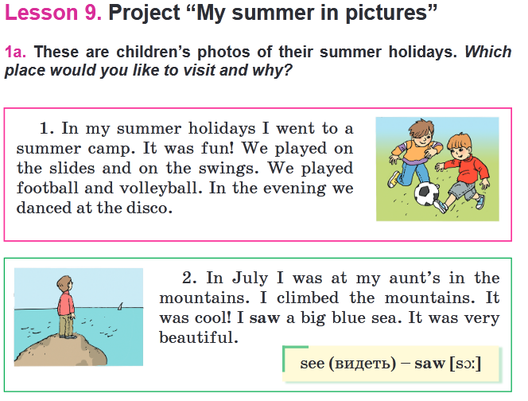
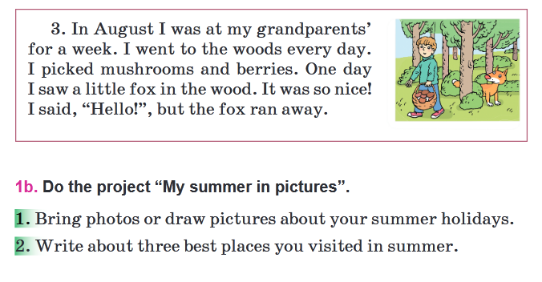
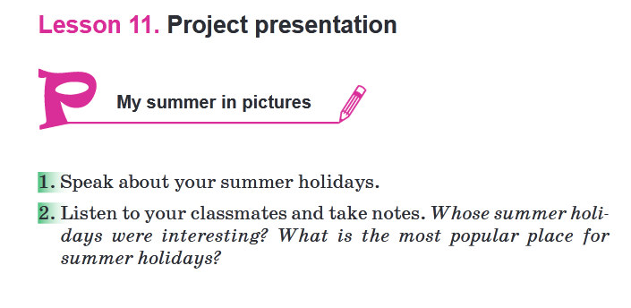
Каждый урок завершается подведением итогов и обсуждением домашнего задания.
На дом задаётся упражнение, которое предполагает повторение и закрепление изученного на уроке.

В конце учебного пособия находится англо-русский словарь

На форзацах учебного пособия размещен список часто употребляемых неправильных глаголов и знаки английской транскрипции.
К учебному пособию прилагается электронное приложение.
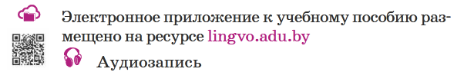
Электронное приложение содержит:
- аудиозаписи текстов (Audio) для обучения восприятию и пониманию речи на слух, а также чтению;
- скрипты текстов для восприятия и понимания речи на слух (Scripts);
- грамматический материал (Grammar Assistant);
- словарные игры (Vocabulary games) и иллюстрированные карточки к ним (Vocabulary cards for games);
- транскрипционные знаки (Transcription);
- игру «Транскрипционное домино» (“Transcription Dominoes” game);
- тесты для (само)контроля восприятия и понимания речи на слух, говорения, чтения, усвоения лексического и грамматического материала (Tests).
Как известно, использование различных игр на уроке иностранного языка способствует овладению языком в занимательной форме, развивает память, внимание, сообразительность, поддерживает интерес к иностранному языку. Игры на уроках необходимо использовать также для снятия напряжения, монотонности, и, конечно же, для отработки языкового материала и активизации речевой деятельности. С этой целью авторы учебного пособия предлагают целый ряд игр и иллюстрированных карточек к ним.
Чтобы играть в игры, необходимо разрезать ряды карточек, представляющих собой картинку и слово, а затем сложить карточки так, чтобы сделать их двусторонними. Таким образом, одна сторона будет с картинкой, а другая – со словом.
Карточки для словарных игр
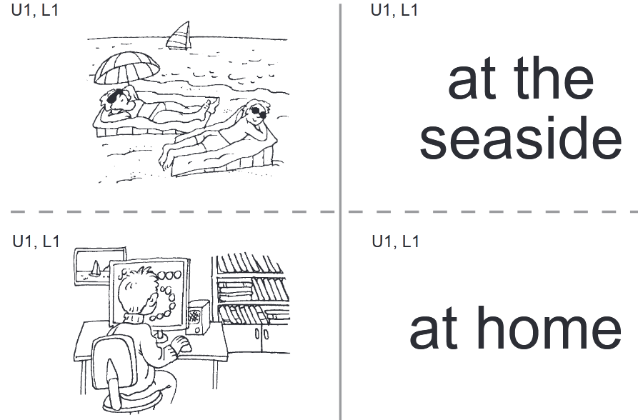

Карточки для игры «Транскрипционное домино»
“Transcription Dominoes” Game
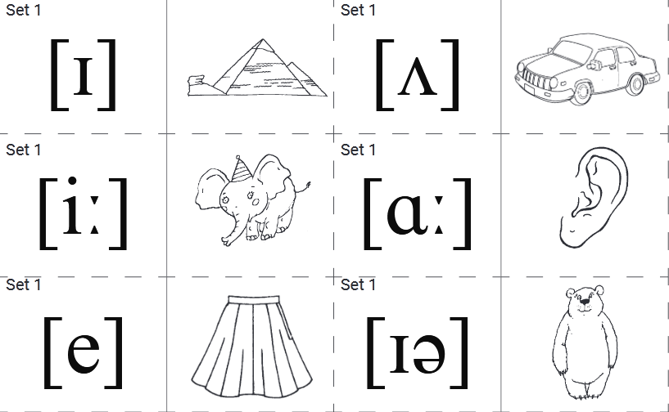
Следует также отметить, что в учебном пособии имеются QR-коды, с помощью которых можно воспользоваться материалами электронного образовательного ресурса, включающего тесты различного формата (задания на соотнесение, группировку, сортировку, поиски слов, заполнение пропусков и др.), нацеленные на закрепление языкового материала учебного пособия.

